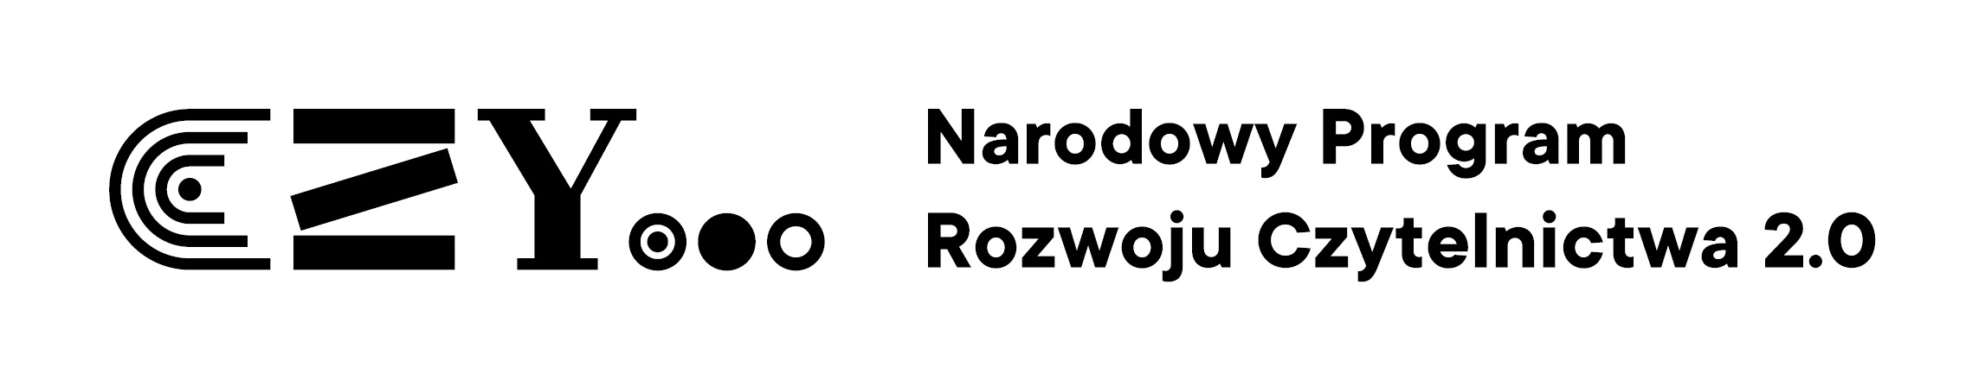

Przedszkole nr 31 w Zespole Szkolno – Przedszkolnym nr 15 w Rybniku przystąpiło do Narodowego Programu Rozwoju Czytelnictwa 2.0 na lata 2021 – 2025. Kierunek interwencji 3.1. Zakup nowości wydawniczych do placówek wychowania przedszkolnego.
Otrzymane dofinansowanie w wysokości 3750 zł. (3000 kwota dotacji z budżetu państwa + 750 zł wkład własny) przeznaczone zostanie na zakup książek, które pozwolą na utworzenie w przedszkolu biblioteczki oraz doposażenie kącików czytelniczych w salach. Zakupione zostaną również materiały promujące czytelnictwo wśród naszych przedszkolaków – teatrzyk Kamishibai oraz nagrody książkowe.



